Transfert de propriété d’un dossier, d’utilisateur à utilisateur
Important : Il faut s’assurer au préalable, si le dossier est volumineux, que le futur propriétaire n’a pas utilisé tout son quota de stockage alloué afin d’accueillir le dossier dont il est supposé être le nouveau propriétaire (en le lui demandant tout simplement ou en demandant à un administrateur de l’instance de s’en assurer). Le quota de stockage est indiqué en bas à gauche de Nextcloud Files (Fichiers), dans le panneau latéral de gauche.
Il est possible pour un utilisateur, sans être administrateur, d’abandonner la propriété d’un dossier au profit d’un autre utilisateur (qui deviendra son nouveau propriétaire).
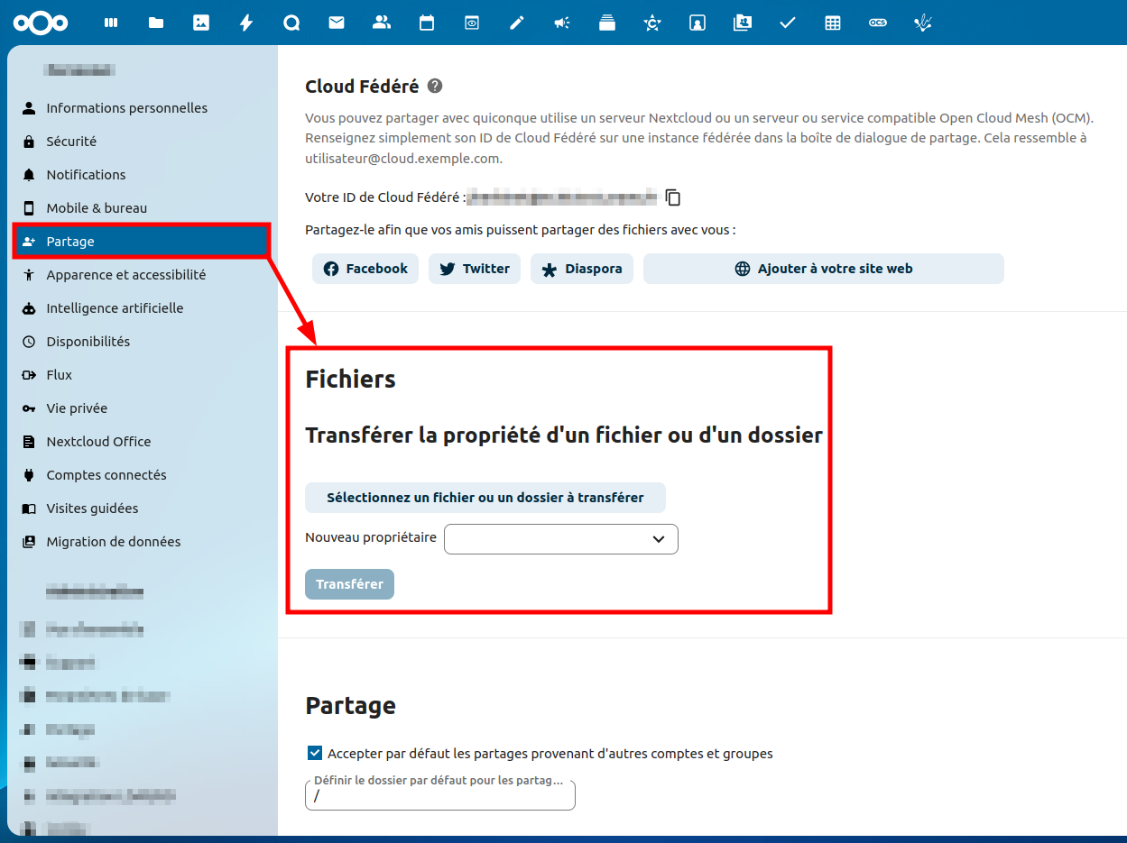
Étapes :
- Aller dans Paramètres, puis dans la section Partage, et enfin dans Fichiers.
- Cliquez sur Sélectionnez un fichier ou un dossier à transférer et choisissez le dossier dont vous souhaitez transférer la propriété
- Cliquez ensuite le champ qui se situe en dessous, précédé du libellé « Nouveau propriétaire », et sélectionnez le futur propriétaire de votre dossier. Le bouton de transfert ci-dessous, qui s’appelait jusqu’alors Transférer, est renommé en Transférer {nom du dossier sélectionné} propriété à {nom complet de l’utilisateur sélectionné}
- Cliquez sur le bouton Transférer {nom du dossier sélectionné} propriété à {nom complet de l’utilisateur sélectionné}. Immédiatement après, une notification apparaît quelques secondes en haut à droite de votre interface : « Requête de transfert de propriété envoyée »
- De son côté, l’utilisateur désigné futur propriétaire doit accepter ou refuser la propriété depuis son interface web. Cette demande apparaît dans ses notifications push. Il doit cliquer sur la clochette et verra le message suivant :
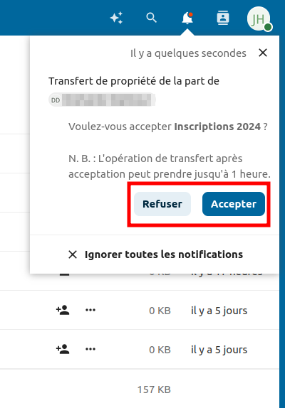
Exemple de message reçu via une notification push par la personne recevant la propriété d’un dossier ou fichier
Le même message arrivera aussi sous forme de notification par mail, mais sans les boutons d'acceptation et refus qui doivent être traités obligatoirement via l'interface web.
Si l’utilisateur clique sur Refuser, tout le processus s’arrête et le dossier restera chez son propriétaire d’origine.
Si l’utilisateur clique sur Accepter, l’ordre est envoyé au serveur de procéder au déplacement des données du dossier et à leur changement de propriétaire. En fonction de la taille du dossier, et du niveau d’occupation du serveur, cela peut prendre jusqu’à une heure.
Une fois le transfert achevé :
- Le dossier a disparu de chez l’ancien propriétaire et libère ainsi son quota de stockage
- Le dossier en question est apparu dans le même temps chez le nouveau propriétaire, à la racine de son espace personnel, au sein d’un dossier nommé transferred from {nom de l’ancien propriétaire} on {date} {heure}. Son quota de stockage est immédiatement impacté. Le nouveau propriétaire peut immédiatement en faire ce qu’il souhaite : le déplacer (le sortir du dossier de transfert transferred from {nom de l’ancien propriétaire} on {date} {heure}), le renommer, le partager, y ajouter, modifier, supprimer des sous-dossiers et fichiers…
- La notification (mail et/ou push) apparaît chez le nouveau propriétaire :
Transfert de propriétaire terminé
Le transfert de propriété de {nom du dossier transféré} de {nom de l’ancien propriétaire} est terminé.
Cette information n’apparaît pas dans les activités
- La notification (mail et/ou push) apparaît chez l’ancien propriétaire :
Transfert de propriétaire terminé
Votre transfert de propriété de {nom du dossier transféré} propriété à {nom du nouveau propriétaire} est terminé.
Cette information n’apparaît pas dans les activités

